Proxy SACTA

Manual Técnico

Descripción General


Referencia
REGISTRO Y CONTROL DEL DOCUMENTO

PROYECTO/ EQUIPO | Proxy SACTA | Referencia
DOCUMENTO | Descripción General | Código | Referencia
 |  | Fecha | 25/01/2021

REALIZADO POR | Arturo García
FECHA
REVISADO POR
FECHA
VALIDADO POR
FECHA

REGISTRO DE MODIFICACIONES
R | Fecha | Descripción | Autor
1 | 25-01-2021 | Edición original | Arturo García
ÍNDICE
1. Introducción 8
1.1. Descripción Preliminar. 8
1.2. Características Principales. 8
1.3. Referencias. 9
2. Descripción General. 10
2.1. Arquitectura Hardware. 10
2.1.1. Estructura Versión 0. 10
2.1.2. Estructura Versión 1. 10
2.2. Arquitectura Software 11
2.3. Funciones. 12
2.3.1. Interfaz SACTA a PSIs (Emulador de SCV). 12
2.3.2. Interfaz SACTA a Scv (Emulador de PSI). 12
2.3.3. Sincronización de Actividad de Emuladores. 12
2.3.4. Gestión de Sectorizaciones. 13
2.3.5. Control Main / Standby 13
2.3.6. Histórico. 14
2.3.7. Interfaz de Usuario. 15
2.3.7.1. Control de Acceso. 15
2.3.7.2. Monitorización de Estado. 15
2.3.7.3. Explotación de Históricos. 15
2.3.7.4. Configuración del Sistema. 16
2.4. Dimensionamiento. 17
3. Guía de Instalación. 18
3.1. Preparación. 18
3.1.1. Ordenador Simple. 18
3.1.1.1. Establecer las IP físicas y virtuales que se van a configurar. 18
3.1.1.2. Instalar y configurar las interfaces ETH (6). 18
3.1.1.3. Componentes Windows. 18
3.1.1.4. Reconfigurar el servicio SACTA del SCV. 19
3.1.2. CLUSTER Ulises. 19
3.1.2.1. Establecer las IP físicas y virtuales que se van a configurar. 19
3.1.2.2. Instalar las Interfaces ETH adicionales (4) y Configurar los TEAMS. 20
3.1.2.3. Instalar y configurar el Controlador de Bucle Local. 23
3.1.2.4. Actualizar y configurar el servicio de CLUSTER. 25
3.1.2.5. Reconfigurar el servicio SACTA del SCV. 25
3.2. Instalación del Servicio. 26
3.2.1. Prerrequisitos. 26
3.2.2. Proceso. 26
3.3. Configuración del Sistema. 28
4. Aplicación Web. Guía de Usuario. 29
4.1. Estructura General. 29
4.2. Información de Estado e Historicos. 31
4.2.1. Información de Estado. 31
4.2.2. Históricos. 33
4.3. Configuración. 35
4.3.1. Parámetros Generales 35
4.3.2. Configuración de Interfaz con SCV 36
4.3.2.1. Grupo de Comunicaciones. 36
4.3.2.2. Grupo de Protocolo Sacta. 37
4.3.3. Configuración de Interfaz con SACTA. 37
4.3.3.1. Grupo de Comunicaciones. 38
4.3.3.2. Grupo de Protocolo Sacta. 39
4.4. Datos de Aplicación. 39
5. Glosario 41

ÍNDICE DE FIGURAS
Ilustración 1. Esquema hardware de conexión para CD30 10
Ilustración 2. Esquema hardware de conexión para ULISES V 5000i. 11
Ilustración 3. Configuración TEAM. Doble LAN. 1 de 7. 20
Ilustración 4. Configuración TEAM. Doble LAN. 2 de 7. 21
Ilustración 5. Configuración TEAM. Doble LAN. 3 de 7. 21
Ilustración 6. Configuración TEAM. Doble LAN. 4 de 7. 22
Ilustración 7. Configuración TEAM. Doble LAN. 5 de 7. 22
Ilustración 8. Configuración TEAM. Doble LAN. 6 de 7. 22
Ilustración 9. Configuración TEAM. Doble LAN. 7 de 7. 23
Ilustración 10. Controlador Bucle Local. Administrador de Dispositivos. 24
Ilustración 11. Controlador Bucle Local. Proceso de Instalación. 25
Ilustración 12. Reconfiguración de Servicio SACTA en Ulises V 5000i. 26
Ilustración 13. Instalación Servicio. 28
Ilustración 14. Instalación del Servicio. Comprobación de Servicio Instalado. 28
Ilustración 15. Aplicación. LOGIN de la aplicación. 29
Ilustración 16. Aplicación. Estructura General de Pantalla. 30
Ilustración 17. Aplicación. Pantalla de Estado. 32
Ilustración 18. Aplicación. Presentación de Históricos. 34
Ilustración 19. Aplicación. Opciones de Filtrado. 34
Ilustración 20. Aplicación. Configuración de Parámetros Generales. 35
Ilustración 21. Aplicación. Configuración de Interfaz al SCV. 36
Ilustración 22. Aplicación. Configuración de Interfaz con SACTA. 38
Ilustración 23. Aplicación. Datos de Aplicación. 40

ÍNDICE DE TABLAS
Tabla 1. Documentos de Referencia. 9
Tabla 2. Aplicaciones de Mantenimiento. 12
Tabla 3. Plan IP en Ordenador Simple. 18
Tabla 4. Plan IP en CLUSTER. Nodo 1. 19
Tabla 5. Plan IP en CLUSTER. Nodo 2. 20
Tabla 6. Glosario de Abreviaturas 43

Introducción

Descripción Preliminar.
Debido a la evolución de la funcionalidad a Operativa sin Ficha ha sido necesaria Ia separación técnica de los entornos de Aproximación y Torre en el Sistema Automatizado de Control de Tráfico Aéreo (SACTA).
Esta separación tiene impacto directo sobre el Sistema de Comunicaciones Voz (SCV) de las torres en que se comparten los servicios de Torre y Aproximación, en particular sobre el interfaz que comunica el SCV con SACTA.
Esta circunstancia hace preciso incorporar en estas instalaciones un servicio Software (PROXY-SACTA) que se inserte en la comunicación entre SACTA y SCV. La misión fundamental del PROXY-SACTA será trasladar las sectorizaciones recibidas en dos o más sesiones de SACTA a una sola hacia el SCV manteniendo en cada lado los protocolos adecuados
El PROXY-SACTA emula un SCV en sus comunicaciones con SACTA y emula SACTA en sus comunicaciones con el SCV. En ambos lados cumplimenta el Protocolo descrito en el documento “Especificación DE LA INTERFAZ SACTA-SCV EN SACTA 3.5 PARA ACC, T-ACC Y TWR" (SGFC|801.100). Asimismo, PROXY-SACTA dispone de los servicios de configuración de sectores, posiciones/UCS necesario para su funcionamiento.

Características Principales.
- Estructura de Servicio Windows.
- Protocolo INTERFAZ SACTA-SCV EN SACTA 3.5.
- Integración en Servidores Simples y Duales en estructura Main-Standby.
- Soporte a SCV’s CD30 y ULISES V 5000i.
- Soporte a dos estructuras de conectividad SACTA:
  - Versión 0: Acceso a las redes LAN de SACTA de forma directa a través de los FIREWALL correspondientes. Esta estructura se utiliza en los emplazamientos con SCV CD30.
  - Versión 1: Acceso a las redes LAN de SACTA a través de una red de servicio de REDAN. Esta estructura se utiliza en los emplazamientos con SCV ULISES V 5000i.
- Gestión de 2 Interfaces SACTA (ampliable hasta 5), emulando el protocolo como SCV, y un interfaz SCV, emulando el protocolo como SACTA.
- Gestión de doble LAN SACTA tanto en la Interfaz SCV como en las Interfaces SACTA.
- Lógica de Emulación de estado SACTA hacia SCV configurable:
  - OR: SACTA está activo para el SCV cuando alguna de las interfaces SACTA están activas.
  - AND. SACTA está activo para el SCV cuando todas las interfaces SACTA están activas.
- Mapeado de IDs de Sectores entre SACTA y SCV. Esto permite que existan IDs de sectores en SACTA repetidos entre dependencias.
- Mapeado de IDs de UCSs entre SACTA y SCV. Esto permite que existan IDs de UCSs en SACTA repetidos entre dependencias.
- Persistencia de últimas Sectorizaciones recibidas de SACTA y de la enviada al SCV.
- Histórico Local y posibilidad de integrarse en el histórico del SCV (para SCV’s CD30 con base de datos MySQL y SCVs ULISES V 5000i)..
- Servicio WEB para Monitorización del estado de Funcionamiento, Configuración de las Interfaces y explotar el registro local de Históricos.

Referencias.
Id | Código | Descripción | Versión
[1] | SGYER1661.100 | SISTEMA DE COMUNICACIONES DE VOZ PARA CONTROL DEL TRÁFICO AÉREO.- ESPECIFICACIÓN TÉCNICA.
[2] | CNSA-09-SPE-006-1.0 | REQUISITOS OPERATIVOS PARA LAS COMUNICACIONES DE VOZ DE TORRE DE CONTROL
[3] | SGFC|801.100 | Especificación DE LA INTERFAZ SACTA-SCV EN SACTA 3.5 PARA ACC, T— ACC Y TWR
Tabla 1. Documentos de Referencia.

Descripción General.

Arquitectura Hardware.
PROXY-SACTA da soporte a dos estructuras de conectividad SACTA diferentes:
- Versión 0: Acceso a las redes LAN de SACTA de forma directa a través de los FIREWALL correspondientes.
- Versión 1: Acceso a las redes LAN de SACTA a través de una red de servicio de REDAN. Esta estructura se utiliza en los emplazamientos con SCV ULISES V 5000i.

Estructura Versión 0.
Esta estructura se utiliza en los emplazamientos con SCV CD30. Por simplicidad y para evitar una manipulación excesiva en los servidores de dichos SCV, PROXY-SACTA se instalará en una máquina propia que efectúa el acceso a las redes SACTA y a las redes del SCV.
La estructura responde al esquema siguiente:
FW1
SACTA-TWR
FW2
FW1
SACTA-APP
FW2
SACTA-PROXY
SCV_L1
SCV-L2
IP-ST-1
IP-ST-2
IP-SA-1
IP-SA-2
IP-SCV-1
IP-SCV-2
Ilustración 1. Esquema hardware de conexión para CD30
La descripción de los componentes principales de esta estructura es la siguiente:
- SACTA-TWR: Conjunto de PSIs correspondiente a una dependencia tipo TWR.
- SACTA-APP: Conjunto de PSIs correspondiente a una dependencia tipo APP.
- FW1, FW2: Firewalls de acceso a las dos redes SACTA. Existe un conjunto de dos redes para acceder a cada uno de los conjuntos PSIs de cada dependencia.
- SACTA-PROXY: Elemento que integra las redes de acceso a los conjuntos PSIs SACTA además de la aplicación PROXY que, a su vez, controla el acceso a las redes del SCV.
- SCV-L1, SCV-L2: Switches de Acceso a las dos redes del SCV.

Estructura Versión 1.
Esta estructura se utiliza en los emplazamientos con SCV ULISES V 5000i. Estos SCVs están gestionados normalmente por un CLUSTER de dos servidores, estos servidores están conectados a la red REDAN-VOZ que es una red Dual.
PROXY-SACTA se instala en ambos Nodos como un servicio adicional que debe conectarse a dos redes REDAN-SECTORIZACION, cada una de ellas dual, para lo cual deben ser equipados con las interfaces ETH correspondientes.
La estructura responde al esquema siguiente:
FW1
SACTA-TWR
FW2
FW1
SACTA-APP
FW2
REDAN-S2
REDAN-S1
CLUSTER
Nodo1
CLUSTER
Nodo2
REDAN-V1
REDAN-V2
LAN-INT.
IPV1
IPV1
IPV2
IPV2
IPV
IPV
Ilustración 2. Esquema hardware de conexión para ULISES V 5000i.
La descripción de los componentes principales de esta estructura es la siguiente:
- SACTA-TWR: Conjunto de PSIs correspondiente a una dependencia tipo TWR.
- SACTA-APP: Conjunto de PSIs correspondiente a una dependencia tipo APP.
- FW1, FW2: Firewalls de acceso a las dos redes SACTA. Existe un conjunto de dos redes para acceder a cada uno de los conjuntos PSIs de cada dependencia.
- REDAN-S1/S2: Subredes REDAN asignadas a control SACTA.
- REDAN-V1/V2: Subredes REDAN asignadas a Voz.
- CLUSTER Nodo1/Nodo2: Componentes hardware del servidor del SCV Ulises V 50001i. Debe controlar tres IP virtuales a través de una LAN interna entre ellos.
- IPV: IP virtual gestionada en el CLUSTER dentro del espacio de direcciones asignada a la dependencia en la SUBRED de REDAN-VOZ.
- IPV1: IP virtual gestionada en el CLUSTER dentro del espacio de direcciones asignado a SACTA-TWR en la SUBRED de REDAN-CONTROL-SACTA.
- IPV2: IP virtual gestionada en el CLUSTER dentro del espacio de direcciones asignado a SACTA-APP en la SUBRED de REDAN-CONTROL-SACTA.

Arquitectura Software
Desde el punto de vista de software, las funciones asignadas a este programa, se organizan sobre una infraestructura de Red Local, en la que conviven dos tipos de elementos.
Servicio. Implementan los soportes de datos consolidadas (configuración e históricos), y gestionan las funciones de red y procesos automáticos o de “BACKGROUND” que se implantan en esta aplicación.
Interfaz de Usuario. Ofrece el acceso a los operadores del sistema mediante una interfaz tipo WEB. A través de esta interfaz, los operadores podrán:
- Monitorizar el estado de los servicios principales.
- Explotar el fichero de histórico local.
- Modificar la configuración operativa del sistema.
La arquitectura de servicios descrita anteriormente, se estructura en una serie de aplicaciones, cada una de las cuales puede contener uno o más componentes, tal y como se describe en la siguiente tabla:
Aplicación | Localización | Servicios Asociados
sacta-proxy.exe | Servidor | Soporte de Configuración de la aplicación.
 |  | Servicio de ‘Emulación de SCV’ respecto a las PSI de cada dependencia.
 |  | Servicio de ‘Emulación SACTA’ respecto al SCV.
 |  | Gestión de Integración de Sectorizaciones.
 |  | Soporte de Histórico Local.
 |  | Servicio WEB para acceso de operadores.
 |  | Conexión a Base de Datos de SCV
Tabla 2. Aplicaciones de Mantenimiento.
Como modelo de aplicación hay que decir que el servidor se estructura sobre un ‘servicio’ de Windows y el acceso de los operadores se estructura como una aplicación web que puede ser localizada en cualquier elemento que tenga conectividad con el servidor donde se localice el servicio.

Funciones.

Interfaz SACTA a PSIs (Emulador de SCV).
El PROXY-SACTA emula un SCV para cada una de las dependencias SACTA que se encuentren en la configuración del sistema, que cumplimenta el Protocolo descrito en el documento “Especificación DE LA INTERFAZ SACTA-SCV EN SACTA 3.5 PARA ACC, T-ACC Y TWR" (SGFC|801.100)” en el lado SCV.
Los datos utilizados en el protocolo son los definidos en la configuración (ver 4.3.3).

Interfaz SACTA a Scv (Emulador de PSI).
El PROXY-SACTA emula una PSI para configurar al SCV de la instalación que cumplimenta el Protocolo descrito en el documento “Especificación DE LA INTERFAZ SACTA-SCV EN SACTA 3.5 PARA ACC, T-ACC Y TWR" (SGFC|801.100)” en el lado SCV.
Los datos utilizados en el protocolo son los definidos en la configuración (ver 4.3.2). A partir de los cuales se genera la configuración de sectores, sectores virtuales y posiciones se genera de forma automática utilizando los datos configurados para las dependencias.

Sincronización de Actividad de Emuladores.
Esta función permite difundir el estado de actividad de SACTA al SCV y el estado de SCV hacia las dependencias SACTA. El control de esta función se efectúa mediante la gestión de los siguientes eventos y Controles:
- Evento Actividad LAN (ON/OFF) de Dependencia Sacta (evento LDE). Las PSIs de dependencias SACTA (cuando están activas), se encuentran enviando tramas de presencia (en ambas redes).
  - Actividad LAN ON: Se considera que la Dependencia está en Actividad LAN ON cuando se detectan tramas de presencia en ALGUNA de las dos redes de control.
  - Actividad LAN OFF: Se considera que la Dependencia está en Actividad LAN OFF, cuando no se detectan tramas de presencia en NINGUNA de las dos redes de control.
- Control de Transmisión hacia la dependencia (control TDC). El sistema gestiona la presencia o no de los emuladores SCV a través de este control. Esto permite ‘difundir’ un estado de ACTIVIDAD o INACTIVIDAD hacia las dependencias.
- Evento de Actividad LAN (ON/OFF) de SCV (evento LSE).
  - Actividad LAN ON: Se considera que el SCV en Actividad LAN ON cuando se detectan tramas de presencia en ALGUNA de las dos redes de control.
  - Actividad LAN OFF: Se considera que el SCV está en Actividad LAN OFF, cuando no se detectan tramas de presencia en NINGUNA de las dos redes de control.
- Control de Transmisión hacia el SCV (control TSC). El sistema gestiona la presencia o no del emulador a través de este control. Esto permite ‘difundir’ un estado de ACTIVIDAD o INACTIVIDAD hacia el SCV.
La gestión implementada con estos eventos y controles es la siguiente:
- Condiciones Iniciales. El sistema arranca con todos los emuladores (SCVs y PSI) con Actividad LAN a OFF y controles de transmisión deshabilitados.
- En LDE a ON:
  - En función de la lógica (AND u OR) para la activación de SACTA en SCV, activa TSC.
  - Genera los Históricos correspondientes.
- En LDE a OFF:
  - En función de la lógica (AND u OR) para la activación de SACTA en SCV, desactiva TSC.
  - Genera los Históricos correspondientes.
- En LSE a ON:
  - Activa los TDC de las dependencias.
  - Genera los Históricos correspondientes.
- En LSE a OFF:
  - Desactiva los TDC de las dependencias.
  - Genera los Históricos correspondientes.

Gestión de Sectorizaciones.
Una vez que alguno (lógica OR) o todos (lógica AND) los emuladores de SCV estén en estado de ACTIVIDAD LAN ON y el emulador PSI esté en estado ACTIVIDAD LAN ON, el sistema está en condiciones de recibir y emitir sectorizaciones. El control de esta función se efectúa mediante la gestión de los siguientes eventos:
- Evento de Orden de Sectorización (SCE). Llega a los emuladores SCV procedentes de las dependencias SACTA.
- Evento de Petición de Sectorización (SAE). Llega al emulador de PSI procedente del SCV.
La gestión implementada con estos eventos es la siguiente:
- Condiciones Iniciales.
  - Las referencias de Sectores, Sectores Virtuales y Posiciones correspondientes al SCV, se calculan tras mapear las configuraciones de cada dependencia SACTA y agregarlas. Si el resultado de este proceso contiene repeticiones de Sectores o Posiciones, se genera una condición de error en el proceso y NO SE ARRANCAN los emuladores. Estas se pueden consultar a través del HMI del servicio (ver 4.2.1, Información de Estado).
  - Las referencias de Sectores, Sectores Virtuales y Posiciones correspondiente a cada Dependencia SACTA, se obtienen directamente de la configuración.
  - Las referencias a la últimas sectorizaciones de cada dependencia, se obtienen del registro interno que la propia aplicación genera cada vez que recibe o envía una sectorización que considera válida.
- En Evento SCE:
  - Se valida frente a la configuración de sectores / posiciones de la dependencia SACTA.
  - Si la Sectorización Recibida se considera NO VALIDA:
    - Se rechaza la sectorización (hacia la dependencia SACTA).
    - Se genera un histórico de Sectorización Rechazada con indicación del motivo del rechazo,
  - Si la Sectorización recibida se considera VALIDA:
    - Se acepta la sectorización (hacia la dependencia SACTA).
    - Se salva la sectorización recibida en el registro interno.
    - Se genera un histórico de Sectorización Recibida.
    - Se compone una sectorización hacia el SCV utilizando los datos de la sectorización recibida y las últimas recibidas desde el resto de dependencias.
    - Se salva la sectorización compuesta en el registro interno.
    - Si esta sectorización compuesta contiene información considerada válida referente a todas las dependencias SACTA:
      - Se envía esta sectorización compuesta hacia el SCV.
      - Se genera un histórico de Sectorización Enviada.
    - Si esta sectorización compuesta no contiene información válida para todas las dependencias SACTA:
      - Se descarta el envío de la sectorización compuesta hacia el SCV.
- En Evento SAE:
  - Si la última sectorización compuesta salvada para el SCV contiene información considerada válida referente a todas las dependencias SACTA:
    - Se envía esta sectorización compuesta hacia el SCV.
    - Se genera un histórico de Sectorización Enviada.
  - Si esta sectorización no contiene información válida para todas las dependencias SACTA:
    - Se descarta el envío de la sectorización compuesta hacia el SCV.

Control Main / Standby
En aquellas instalaciones en CLUSTER, el servicio supervisa el modo de funcionamiento de la máquina donde reside y adecúa a este su propio modo de funcionamiento:
- El servicio considera que está en modo MASTER si la IP configurada en la instalación (Ver 3.2.2) es identificada como Local a la Máquina. En caso contrario se considera en modo STANDBY.
- En Modo MASTER el sistema mantiene arrancados todos sus emuladores (de SCV para las dependencias y de Psi para el SCV) y, si ha sido configurado para ello, inserta históricos en la base de datos del SCV.
- En Modo STANDBY el sistema mantiene detenidos su emuladores. Solo mantiene activo en servicio WEB de HMI.
El sistema registra en su histórico local los cambios de modo, y, si está configurado para ello, también en el histórico del SCV.

Histórico.
Histórico Local
El servicio mantiene un registro local de histórico (en fichero local del sistema), cuyo tamaño se controla a través de parámetros configurables y se explota a través de las funciones HMI suministradas.
Cada registro de incidencia, contiene información relativa a:
- Fecha y Hora, en la que la incidencia se produjo.
- Código de Incidencia. Dígito que identifica el tipo de incidencia. Se reservan códigos de incidencia para:
  - Arranque o Parada de Servicio.
  - Ocurrencia de Error Importante en servicio.
  - Cambio de modo de funcionamiento (Activo / Standby) en el servicio.
  - Login / Logout / Intentos fallidos de acceso de Usuarios.
  - Cambio de configuración efectuada por usuario.
  - Cambio en actividad LAN (Recepción y/o habilitación de Transmisión) en Dependencia.
  - Sectorización Recibida (de las PSI externas) y aceptada.
  - Sectorización Recibida (de las PSI externas) y rechazada.
  - Sectorización Enviada al SCV.
- Usuario que efectuó el reconocimiento, en caso que la incidencia genere alarma.
- Dependencia, asociada a la incidencia.
- Estado, en formato texto, asociado a la incidencia.
- Mapa de sectorización asociada al evento.
- Causa, asociada a los eventos de error.
Integración con la Base de Datos del SCV.
Además, si el sistema del SCV lo permite, graba los registros en las tablas de Históricos correspondientes, con los siguientes criterios:
- En SCV CD30 (si tiene Base de datos MySQL): Se inserta en la tabla “tbnewhistórico”, según el siguiente mapeado:
  - Idfechahora: Fecha / Hora local en el PROXY en la que se ha generado el registro.
  - Idequipo: 4.
  - Idincidencia: 9999.
  - Descripción: Descripción formateada de la incidencia. Esta decripción incluye el nombre de la máquina donde se está generando la incidencia.
  - Grupo: 99.
- En SCV Ulises V 5000i: Se inserta en la tabla " historicoincidencias”, según el siguiente mapeado:
  - IdSistema: “departamento”.
  - Scv: 0.
  - IdIncidencia: 50 (Incidencia en Servicio).
  - IdHw: “ProxySacta” + nombre de la máquina donde se está generando la incidencia.
  - TipoHw: 4.
  - FechaHora: Fecha / Hora local en el PROXY en la que se ha generado el registro.
  - Usuario: Parámetro USER asociado a la incidencia.
  - Descripcion: Descripción formateada de la incidencia.

Interfaz de Usuario.

Control de Acceso.
El acceso a las diferentes funciones ofrecidas se realiza a través del control tipo Usuario / Clave, establecido en la base de datos del SCV correspondiente. Para aquellas instalaciones que no tienen el servicio de Base de Datos disponible se accederá al servicio a través de una clave maestra.

Monitorización de Estado.
La información, respecto a este servicio que se ofrece a través de la interfaz de usuario es la siguiente:
- Estado Global. En este grupo se ofrece la siguiente información:
  - Modo: Informa si el servicio está ejecutándose en un servidor Simple o en un CLUSTER de servidores.
  - Estado: Informa si el servicio está activado o en STANDBY (cuando está corriendo en un CLUSTER de servidores).
  - Servicio: Informa del estado interno del servicio asociado (Arrancado, Parado o en Error).
  - Error Detectado: En caso de servicio en Error, muestra la descripción del Error que ha originado la transición a este estado.
- Estado de las ‘Dependencias’: Por cada una de ellas se ofrece la siguiente información:
  - Servicio: Informa del estado interno del servicio asociado a la dependencia (Arrancado, Parado o en Error).
  - Error Detectado: En caso de servicio en Error, muestra la descripción del Error que ha originado la transición a este estado.
  - Estado global respecto a la conectividad LAN.
    - Estado de conectividad sobre LAN1: (Activo o No Activo), y los detalles asociados a esta LAN de dependencia:
      - ENDPOINT de escucha:
      - Estado respecto a la Recepción.
      - Estado de habilitación de la Transmisión y ENDPOINT de salida.
      - Fecha / Hora de última trama enviada por la dependencia sobre la red.
    - Ídem de conectividad sobre LAN2.
  - Información sobre la Actividad SACTA de la dependencia. Incluye información relativa a:
    - Fecha / Hora de la última presencia enviada.
    - Fecha / Hora de la última sectorización enviada o recibida (según el tipo de dependencia).
    - Contenido de la última sectorización enviada o recibida.

Explotación de Históricos.
Respecto al Archivo de Histórico Local, este servicio ofrece las siguientes funciones y operaciones:
- Supervisión del Fichero de Históricos. El proceso SERVIDOR se programa para mantener en el registro Histórico una determinada cantidad (días) de incidencias, evitándose el colapso del mismo por el excesivo número de registros contenidos. Esta supervisión se realiza a través de dos parámetros configurables en combinación AND (supervisa que se cumplen los dos criterios):
  - Profundidad Histórico (Días).
  - Profundidad Histórico (Registros).
- Explotación de los Datos Contenidos. Los elementos HMI, incorporan las opciones necesarias para la explotación de la información contenida en ese fichero. El resumen de estas funciones es:
  - Visualizar en Pantalla los registros contenidos.
  - Establecer filtros sobre el fichero. Estos filtros son relativos a:
    - Fecha y Hora.
    - Código de Incidencia.
    - Usuario.
    - Dependencia.
    - Mapa.
    - Causa.
  - Descarga para EXCEL (en formato texto) de los registros mostrados en pantalla.

Configuración del Sistema.
A través de las páginas expuestas a los operadores, el sistema permite configurar los siguientes parámetros operativos:
- Parámetros Genéricos:
  - Puerto asociado al servicio WEB. El puerto por defecto asociado a este servicio es 8091, pero puede ser cambiado si entra en conflicto con alguna otra aplicación del sistema.
  - Duración de Sesión WEB. Se establece por defecto en 30 minutos, transcurridos los cuales se produce un LOGOUT automático. El sistema permite configurar este parámetro entre 15 y 60 minutos.
  - Lógica de Activación SACTA. Determina cuando el SCV debe ser informado de Presencia / Ausencia del servicio SACTA. Se puede seleccionar entre los siguientes valores:
    - AND: El servicio SACTA está activo para el SCV cuando todas las fuentes exteriores están activas.
    - OR: El servicio SACTA está activo para el SCV cuando alguna de las fuentes exteriores están activas.
  - Profundidad de Histórico (en Días): Establece el número máximo de días que se mantiene el histórico. Puede ser configurado entre 7 y 30 días.
  - Profundidad de Histórico (en número de registros): Establece el número máximo de registros que se mantienen en el histórico. Puede ser configurado entre 500 y 3000.
- Parámetros asociados a la Interfaz con el SCV. Corresponden a los parámetros del Protocolo SACTA del emulador de PSI que habla con el SCV. Se divide en dos grupos:
  - Comunicaciones: Incluye las direcciones IP/Puertos de escucha y envío, grupos MULTICAST asociados a la interfaz.
  - Protocolo SACTA: Incluye parámetros operativos del protocolo:
    - Tick / Timeout de Presencia.
    - Parámetros del EMULADOR: Dominio / Centro / Grupo, listas de SPSI / SPSV permitidos.
    - Parámetros del SCV gestionado: Dominio / Centro Usuario.
- Parámetros asociados a la Interfaces con las PSIs de Dependencias. Corresponden a los parámetros del Protocolo SACTA del emulador de SCV para dos dependencia (TWR y APP) que hablan con el PROXY. La configuración de cada una de ellas se divide en dos grupos:
  - Comunicaciones: Incluye las direcciones IP/Puertos de escucha y envío, grupos MULTICAST asociados a la interfaz.
  - Protocolo SACTA: Incluye parámetros operativos del protocolo:
    - Tick / Timeout de Presencia.
    - Parámetros de las PSI’s de Dependencias: Dominio / Centro / Grupo, listas de SPSI / SPSV permitidos.
    - Parámetros del SCV emulado: Dominio / Centro Usuario.

Dimensionamiento.
 | Máximo Teórico | Máximo Recomendado
Numero de Dependencias SACTA | Indefinido | 5
Número de Sectores por Dependencia | Indefinido | 64
Número de Posiciones por Dependencia | Indefinido | 64

Guía de Instalación.

Preparación.

Ordenador Simple.

Establecer las IP físicas y virtuales que se van a configurar.
Tomamos como referencia el esquema que se muestra en Ilustración 1.
Interfaz | Referencia | IP | Configuración
1 | IP-ST-1 | 10.x.60.2 | Configuración/Interfaz SACTA/TWR/Interfaz1
2 | IP-ST-2 | 10.x.61.2 | Configuración/Interfaz SACTA/TWR/Interfaz2
3 | IP-SA-1 | 10.y.60.2 | Configuración/Interfaz SACTA/APP/Interfaz1
4 | IP-SA-2 | 10.y.61.2 | Configuración/Interfaz SACTA/APP/Interfaz2
5 | IP-SCV-1 | 192.168.1.1 | Configuración/Interfaz SCV/Interfaz1
6 | IP-SCV-2 | 192.168.2.1 | Configuración/Interfaz SCV/Interfaz2
Tabla 3. Plan IP en Ordenador Simple.

Instalar y configurar las interfaces ETH (6).
Una vez instalados los adaptadores y sus controladores correspondientes, hay que identificar cada una de las interfaces añadidas con las descritas en la Tabla 3.
Para cada una de ellas se procede a programar la IP asociada en la misma tabla.

Componentes Windows.
.NET Framework 4.5.2
Comprobar que el S.O, soporta este FRAMEWORK, si no fuera así, habría que proceder a su instalación:
- Se ejecuta como administrador el archivo “dotnetfx45_full_x86_x64.exe”.
- Una vez que se completa la instalación, se muestra un mensaje solicitando reiniciar el ordenador ahora o más adelante. Conviene reiniciarlo y observar que mientras se reinicia no da ningún mensaje de error.
- A continuación, se debe ejecutar como administrador el archivo “NDP452-KB2901907-x86-x64-AllOS-ENU.exe” para instalar Microsoft .NET Framework 4.5.2.
Actualizaciones de seguridad.
Es recomendable actualizar el sistema operativo con las últimas actualizaciones de seguridad publicadas.

Reconfigurar el servicio SACTA del SCV.
Por último, es preciso actualizar la configuración del servicio SACTA del SCV para adaptarlo a esta nueva estructura.
Utilizando las herramientas disponibles en CD30, hay que modificar los siguientes parámetros:
- Puerto (Net A, Recepción) – Puerto de escucha para mensajes de la red A de Sacta. Cambiar a 15001.
- Puerto (Net A, Envío) – Puerto de escucha de la red A de Sacta al que el módulo enviará. Cambiar a 19205.
- Puerto (Net B, Recepción) – Puerto de escucha para mensajes de la red B de Sacta: Cambiar a 15101.
- Puerto (Net B, Envío) – Puerto de escucha de la red B de Sacta al que el módulo enviará mensajes: Cambiar a 19205.

CLUSTER Ulises.

Establecer las IP físicas y virtuales que se van a configurar.
Tomamos como referencia el esquema que se muestra en Ilustración 2.
En Nodo 1:
Interfaz | Referencia | IP TEAM | IPV | Configuración
3,4 | IPV1 | 10.x.94.33 | 10.x.94.35 | Configuración/Interfaz SACTA/TWR/Interfaz1
5,6 | IPV2 | 10.y.94.33 | 10.y.94.35 | Configuración/Interfaz SACTA/APP/Interfaz1
1,2 | IPV | 10.z.60.33 | 10.z.60.35
LOOP | IPL1 |  | 192.168.60.1 | Configuración/Interfaz SCV/Interfaz1
 | IPL2 |  | 192.168.61.1 | Configuración/Interfaz SCV/Interfaz2
Tabla 4. Plan IP en CLUSTER. Nodo 1.
En Nodo 2:
Interfaz | Referencia | IP TEAM | IPV | Configuración
3,4 | IPV1 | 10.x.94.34 | 10.x.94.35 | Configuración/Interfaz SACTA/TWR/Interfaz1
5,6 | IPV2 | 10.y.94.34 | 10.y.94.35 | Configuración/Interfaz SACTA/APP/Interfaz1
1,2 | IPV | 10.z.60.34 | 10.z.60.35
LOOP | IPL1 |  | 192.168.60.1 | Configuración/Interfaz SCV/Interfaz1
 | IPL2 |  | 192.168.61.1 | Configuración/Interfaz SCV/Interfaz2
Tabla 5. Plan IP en CLUSTER. Nodo 2.

Instalar las Interfaces ETH adicionales (4) y Configurar los TEAMS.
En cada NODO del CLUSTER.
Una vez instalados los adaptadores adicionales y sus controladores correspondientes, hay que agruparlos dos a dos, formando 2 grupos o TEAMS.
Para formar cada grupo, se ha de seguir el siguiente procedimiento:
- Abrir la configuración de interfaces de red. Deben aparecer las cuatro (4) nuevas interfaces añadidas.
- Identificamos cuales de ellas, pertenecen a cada uno de los grupos y la relacionamos con las interfaces enumeradas como ‘3,4’ y ‘5,6’ en Tabla 4 y Tabla 5.
- Por cada par de interfaces identificado:
  - Abrimos las propiedades de uno de los adaptadores del par. Debe aparecer la pantalla de la ilustración siguiente:
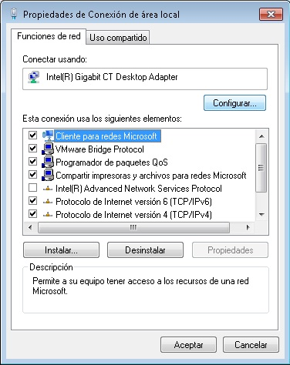
Ilustración 3. Configuración TEAM. Doble LAN. 1 de 7.
  - Pinchando en el botón Configurar se abre la ventana de la Ilustración 4.
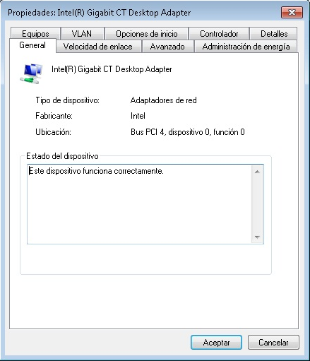
Ilustración 4. Configuración TEAM. Doble LAN. 2 de 7.
  - Seleccionando la pestaña “Equipos”, se abre la ventana de la Ilustración 5.
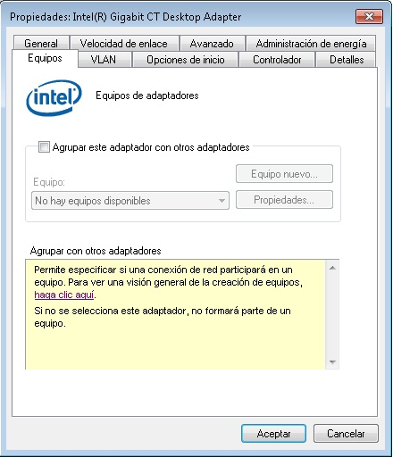
Ilustración 5. Configuración TEAM. Doble LAN. 3 de 7.
  - En esta pantalla hay que activar “Agrupar este adaptador con otros adaptadores y se despliega la ventana de la Ilustración 6.
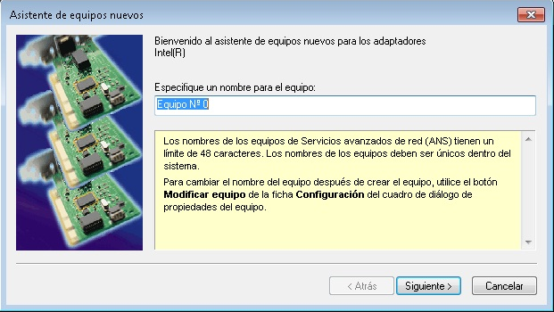
Ilustración 6. Configuración TEAM. Doble LAN. 4 de 7.
  - En esta ventana se introduce el nombre del equipo o se deja el que viene por defecto pulsando a continuación el botón “Siguiente” y aparece la ventana de la Ilustración 7.
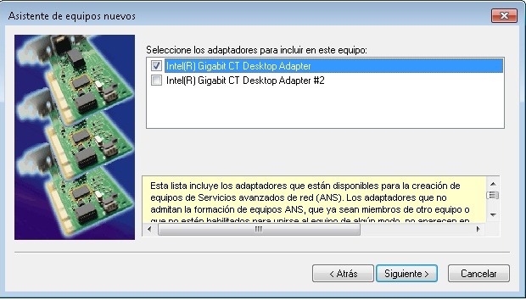
Ilustración 7. Configuración TEAM. Doble LAN. 5 de 7.
  - En esta venta aparece el adaptador de la tarjeta que estamos configurando y, en este caso, el de la otra de que disponemos. Seleccionamos las dos, que son las que van a formar el grupo, y se pulsa el botón “Siguiente” y aparece la pantalla de la Ilustración 8.
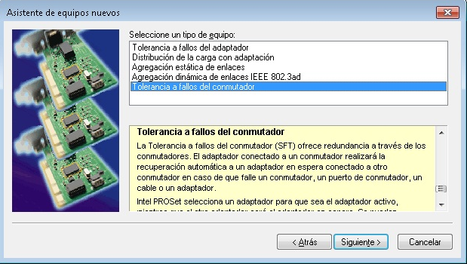
Ilustración 8. Configuración TEAM. Doble LAN. 6 de 7.
  - En esta pantalla seleccionamos como tipo de equipo, Tolerancia a fallos en el conmutador y pulsamos el botón “Siguiente” y en la pantalla siguiente pulsamos “Finalizar” y en “Aceptar” en la última.
  - Observamos que ahora aparece un adaptador adicional, que corresponde al controlador del TEAM (grupo) que hemos configurado. Es este controlador adicional el que hay que configurar con la IP tomada de la columna ‘IP TEAM’ de Tabla 4 y Tabla 5.
  - Comprobamos que en las propiedades de los adaptadores físicos (los que se han añadido) están desactivados, entre otros, el “Protocolo de Internet versión 4 (TCP/IPv4)”, como se muestra en la Ilustración 9.
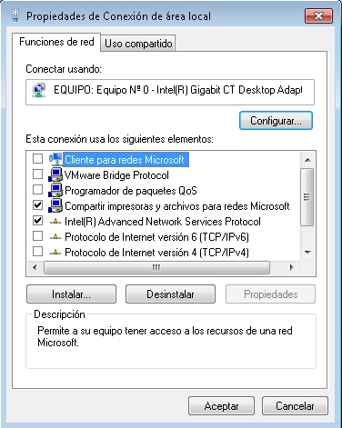
Ilustración 9. Configuración TEAM. Doble LAN. 7 de 7.
  - En el adaptador correspondiente al grupo, configuramos la IPv4 física correspondiente al NODO y que tomamos de la columna ‘IP TEAM’ de Tabla 4 y Tabla 5.

Instalar y configurar el Controlador de Bucle Local.
Para poder segregar el tráfico MCAST generado por el Servicio SACTA de Ulises V 5000i, en dos destinos diferentes (uno por cada LAN SACTA), es necesario equipar a los nodos con una Interfaz adicional. Como el tráfico dirigido a esta interfaz es interno a la máquina, un controlador de bucle local no sirve para tal efecto.
En cada uno de los nodos:
Abrir el administrador de equipos, seleccionar la sección ‘Administrador de dispositivos’ y el grupo ‘Adaptadores de red’. Se muestra la ventana:
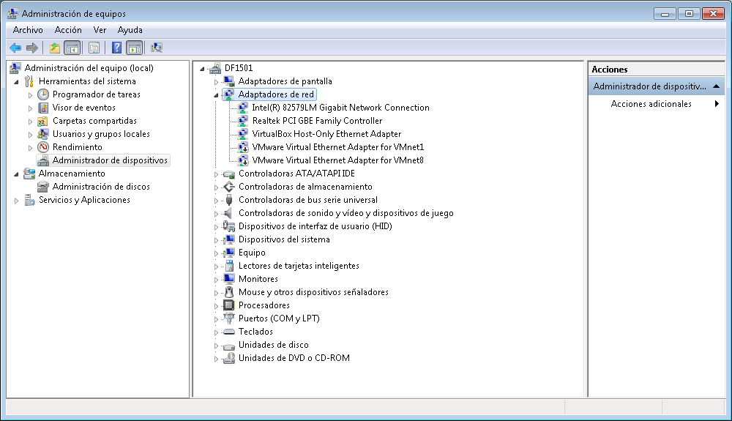
Ilustración 10. Controlador Bucle Local. Administrador de Dispositivos.
En esta aplicación seleccionar ‘Acción’ + ‘Agregar hardware …”.
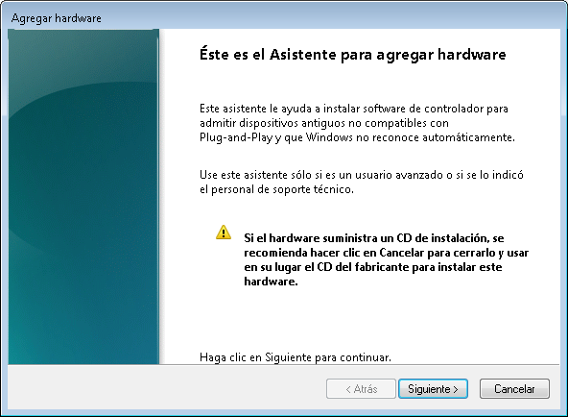  Pulsar ‘Siguiente’ | 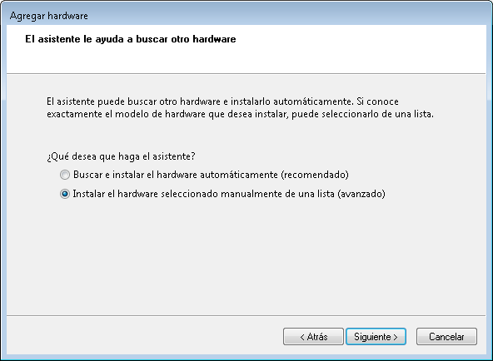  Seleccionar la opción ‘Instalar el hardware seleccionado manualmente …’ y pulsar ‘Siguiente’
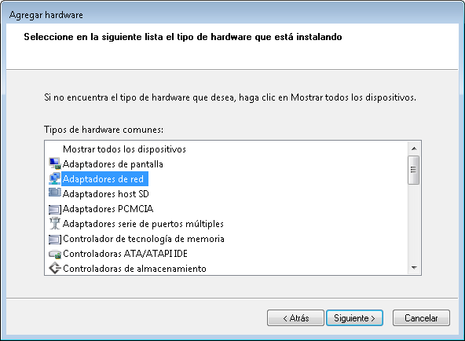  Seleccionar ‘Adaptadores de red’ y pulsar ‘Siguiente’. | 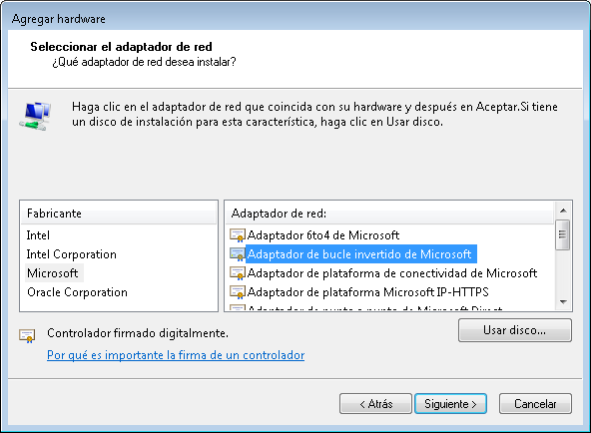  Seleccionar Fabricante ‘Microsoft’ y adaptador de red ‘Adaptador de bucle ….’y pulsar ‘Siguiente’.
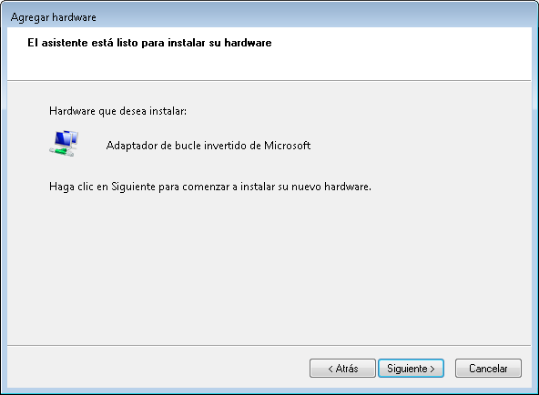  Pulsar ‘Siguiente | 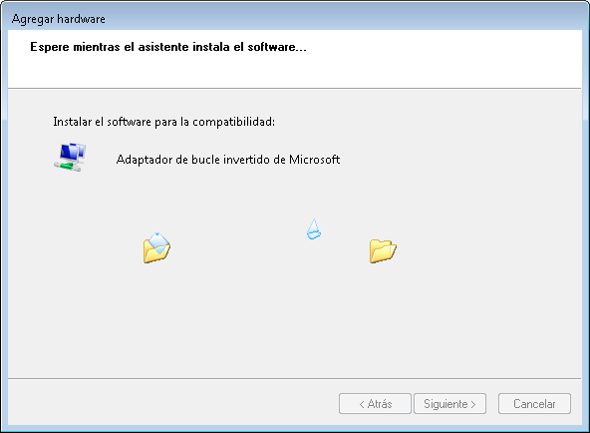  Esperar a que concluya la instalación
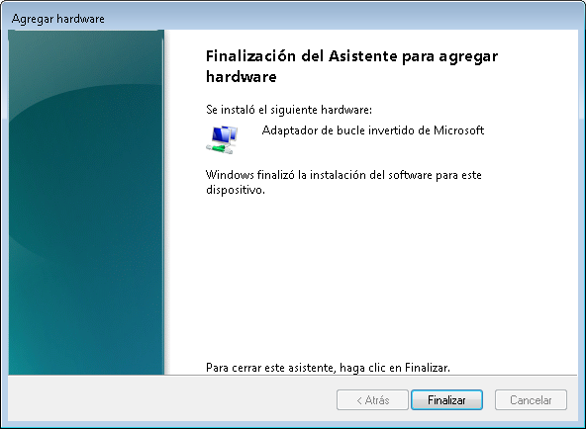
Pulsar ‘Finalizar’
Ilustración 11. Controlador Bucle Local. Proceso de Instalación.
Una vez instalado el controlador se debe proceder a configurar las IPs tomadas de Tabla 4 y Tabla 5, para la interfaz LOOP (2 IP, cuyo segundo octeto debe ser diferente).

Actualizar y configurar el servicio de CLUSTER.
Dado que la instalación de este servicio requiere la gestión en el CLUSTER de hasta 3 IP virtuales, necesitamos actualizar este servicio en ambos nodos.
<todo>

Reconfigurar el servicio SACTA del SCV.
Por último, es preciso actualizar la configuración del servicio SACTA del SCV para adaptarlo a esta nueva estructura.
Para hacer este cambio:
- Entramos en las páginas de MTTO de Ulises V 5000i,
- Navegamos hasta ‘Servicio’ + ‘Configuración SACTA’. Se nos presenta la siguiente pantalla:
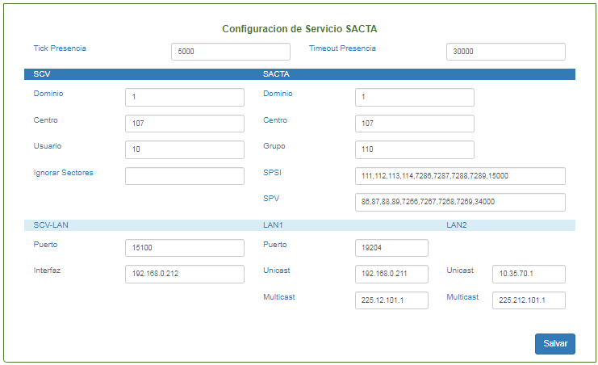
Ilustración 12. Reconfiguración de Servicio SACTA en Ulises V 5000i.
- Cambiamos los Parámetros:
- SCV-LAN Puerto: 15101.
- SCV-LAN Interfaz: LOOP IPL1 según Tabla 4 y Tabla 5.
- LAN1 Puerto: 19205.
- LAN1 Unicast: LOOP IPL1 según Tabla 4 y Tabla 5.
- LAN2 Unicast: LOOP IPL2 según Tabla 4 y Tabla 5
- Salvar

Instalación del Servicio.

Prerrequisitos.
- Windows 7 o superior.
- Internet Explorer 11 (o superior), Google Chrome o Mozilla Firefox como navegador por defecto.
- FRAMEWORK Punto Net 4.5.2 o superior.

Proceso.
- Programa de instalación “NuSactaProxySetup.msi”, suministrado con la versión software.
- Ejecutar dicho programa con permisos de administrador.
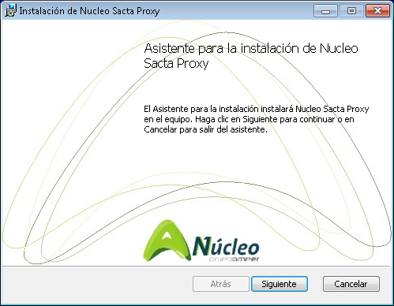  Pulsar ‘Siguiente’ | 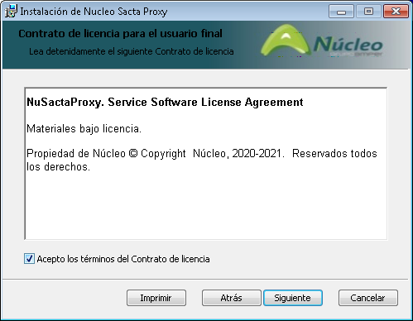  Aceptar los términos y pulsar ‘Siguiente’
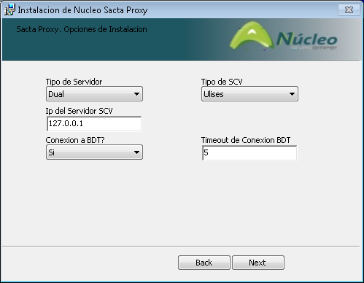
Configurar las IP:
- Tipo de Servidor: Se puede seleccionar si la máquina sobre la que se está instalando el servicio es ‘Simple’ (como en el caso de los PROXIES para CD30) o ‘Dual’ (como en el caso de los PROXIES para Ulises).
- Tipo de SCV: Se puede seleccionar entre ‘Ulises’ y ‘CD30’.
- IP del Servidor SCV. Dirección de la máquina que contiene el servicio de configuración y base de datos (IP Virtual en el caso de máquinas en CLUSTER)
- Conexión a BDT. Habilita (o deshabilita) si la aplicación debe de conectarse a la base de datos del SCV, para obtener la información de usuarios e insertar históricos en la tabla correspondiente.
- Timeout de Conexión BDT. Valor en segundos para determinar si la base de datos (siempre que esté habilitada en el punto anterior) está disponible o no.
Pulsar ‘Siguiente’
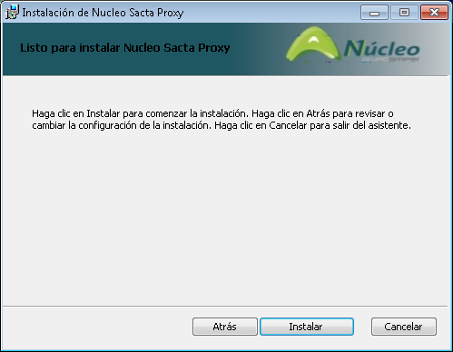  Pulsar ‘Instalar’ | 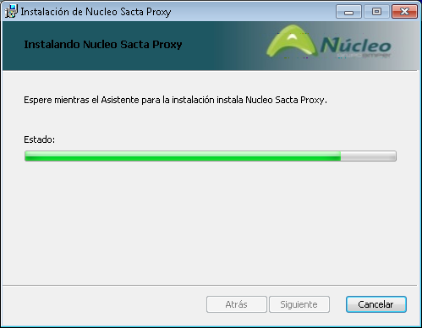  Esperar a que concluya la instalación
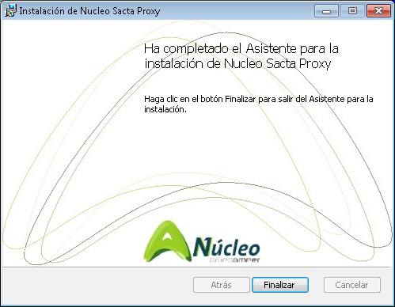
Pulsar ‘Finalizar’
Ilustración 13. Instalación Servicio.
- Comprobar que el proceso sacta-proxy ha quedado instalado como servicio con Tipo de inicio en modo Automático. Para ello acceder a la ventana de servicios de Windows (Inicio->Panel de control->Herramientas administrativas->Servicios).
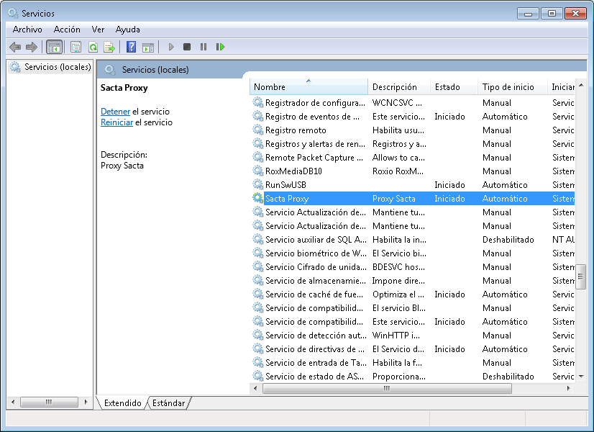
Ilustración 14. Instalación del Servicio. Comprobación de Servicio Instalado.

Configuración del Sistema.
Una vez instalado el servicio, hay que proceder a su configuración inicial. Para ello utilizaremos las herramientas que ofrece la interfaz HMI para ello (ver 4.3 Configuración.).

Aplicación Web. Guía de Usuario.
Una vez realizada la instalación y ajustes necesarios sobre el ordenador servidor, para ejecutar la aplicación en el ordenador que va a hacer de cliente (que puede ser el mismo que el servidor) basta con arrancar el navegador e introducir:
http://W.X.Y.Z:8091
Donde W.X.Y.Z es la dirección del servidor donde se ha instalado la aplicación.
Se mostrará la pantalla de LOGIN tal y como se muestra en la siguiente ilustración:
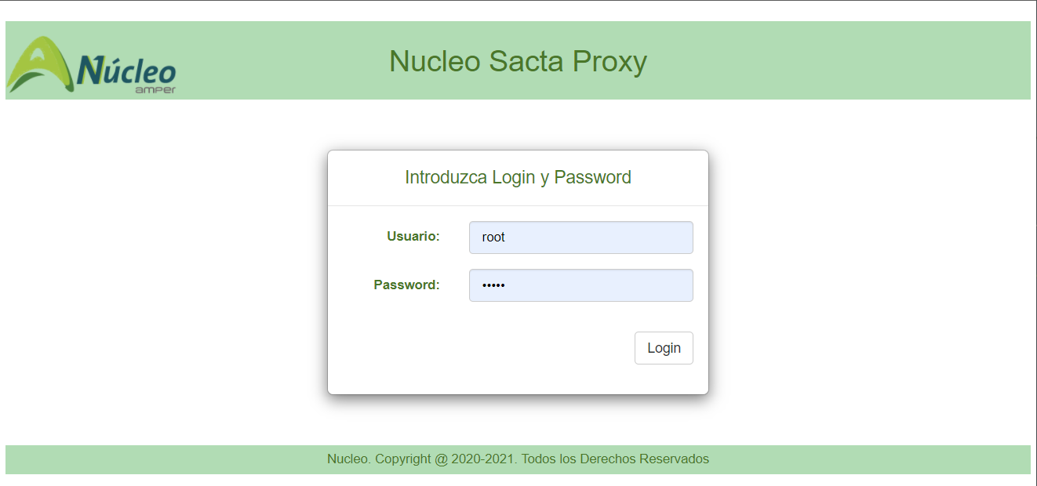
Ilustración 15. Aplicación. LOGIN de la aplicación.
Una vez se haya accedido correctamente mediante la introducción del usuario y la clave, se abre la aplicación.

Estructura General.
La pantalla inicial de la aplicación se muestra en la figura siguiente:
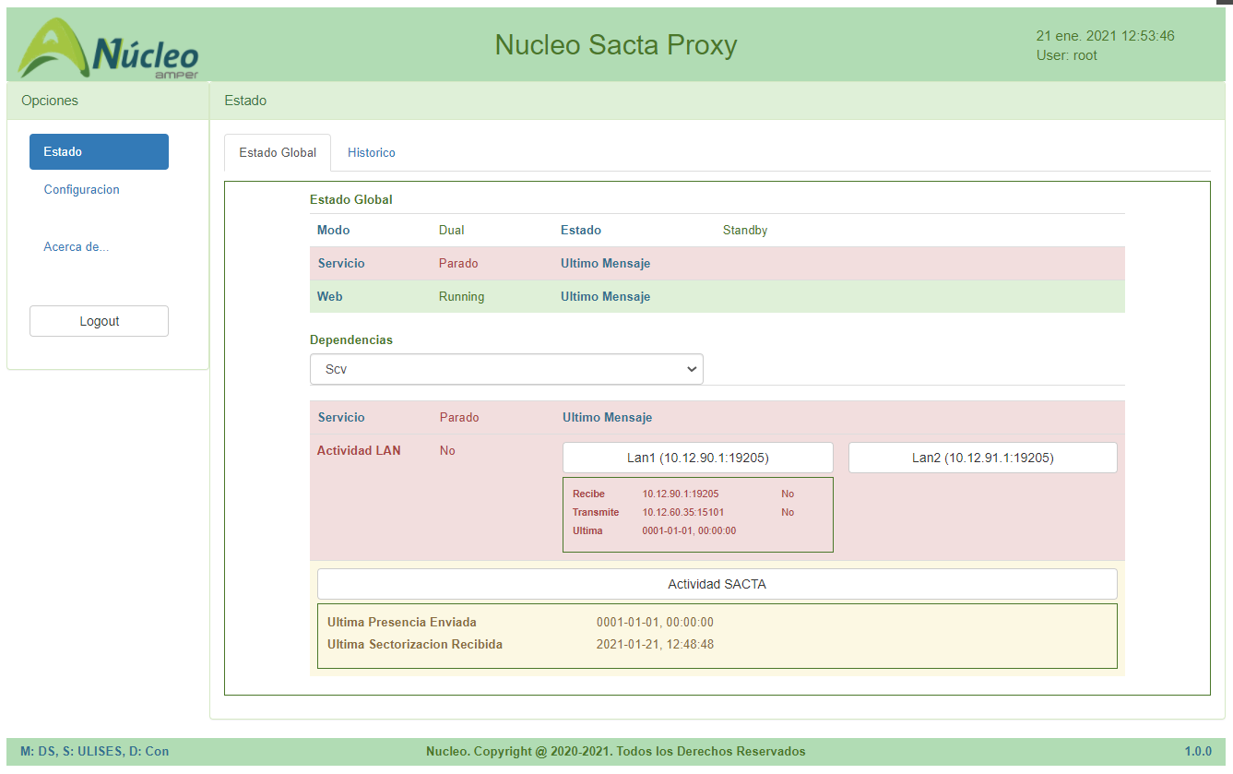
Ilustración 16. Aplicación. Estructura General de Pantalla.
En esta página, así como en todas las que componen la aplicación, se presentan 6 zonas diferenciadas:
- Cabecera. Compuesta por:
  - Logo y título de la aplicación.
  - Fecha y Hora.
  - Usuario Logado.
- Menú Principal. Situado en la parte izquierda de las páginas, es invariable a lo largo de la aplicación y da acceso a:
  - Estado: Visualización del Estado Global e Histórico.
  - Configuración: Configuración de Parámetros Generales, Parámetros de Interfaz SCV y Parámetros de interfaz a las dependencias SACTA.
  - Acerca de: Información de la aplicación e información legal.
  - Logout: Control de abandono de sesión.
- Información de la página. Situada en la parte derecha, está formada a su vez por tres campos, que de arriba abajo son:
  - Título de la página.
  - Submenú. Dependiente de cada una de las páginas principales en la que nos encontremos, está formado por una serie de pestañas a través de las cuales se accede a la diferente información que contiene la página.
  - Información gráfica y/o de texto correspondiente a la opción y sub opción en la que nos encontremos.
- Pie de la Aplicación. Consta de tres elementos:
  - Información de Modo general de funcionamiento. Situado en la parte izquierda. Estructurado en un STRING con 3 campos separados por comas, cada uno de ellos nos informa de:
    - Campo ‘M: ’: Modo de servidor, puede tomar los valores:
      - SA: Servicio en Servidor Simple y activo.
      - DA. Servicio en Servidor DUAL y Nodo Activo.
      - DS. Servicio en Servidor DUAL y Nodo en Standby.
    - Campo ‘S: ‘: Indica el tipo de SCV al que está sirviendo (CD30 o ULISES).
    - Campo ‘D: ‘: Indica el modo y estado de la conexión a Base de Datos asociada al servicio. Puede tomar los siguiente valores:
      - No: No existe conexión asociada de Base de Datos.
      - Con: La conexión asociada está disponible. Con esta indicación, tanto la consulta de Usuarios como la inserción de registros históricos en base de datos está habilitada.
      - Des: La conexión asociada no está disponible.
  - Información de Copyright. Situado en la parte central.
  - Versión del programa. Situado en la parte derecha.

Información de Estado e Historicos.
Está compuesto por 2 pantallas diferentes:
- Estado Global.
- Historico.

Información de Estado.
Al acceder a la opción “Estado” + “Estado Global”, se muestra el estado operativo del servicio PROXY, que se despliega en el formato mostrado por la siguiente pantalla:
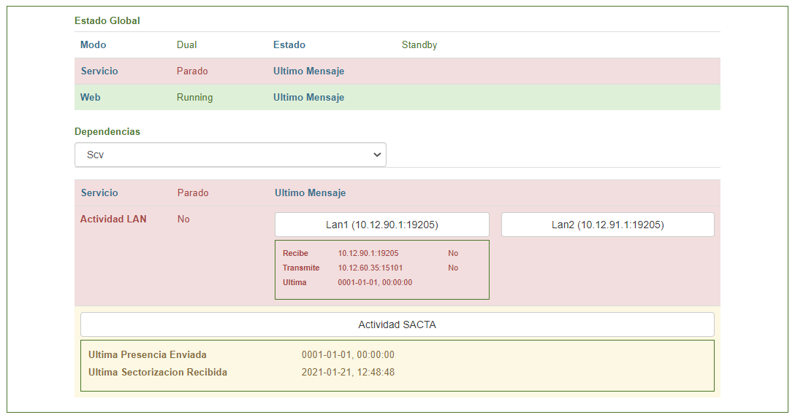
Ilustración 17. Aplicación. Pantalla de Estado.
En esta pantalla, aparecen dos secciones con información relativa al estado del servicio:
Estado Global. Ocupa la mitad superior de la pantalla y presenta la siguiente información:
Línea 1:
- Modo: Informa si el servicio está ejecutándose en un servidor Simple o en un CLUSTER de servidores.
- Estado: Informa si el servicio está activado o en STANDBY (cuando está corriendo en un CLUSTER de servidores).
Línea 2:
- Servicio: Informa del estado interno del servicio principal (Arrancado, Parado o en Error).
- Último Mensaje: En caso de servicio en Error, muestra la descripción del Error que ha originado la transición a este estado.
Línea 3:
- Web: Informa del estado interno del servicio WEB (Arrancado, Parado o en Error.
- Último Mensaje: En caso de servicio en Error, muestra la descripción del Error que ha originado la transición a este estado.
Dependencias. Ocupa la mitad inferior de la pantalla y está compuesta de los siguientes controles e información:
Selector de Dependencia: Permite escoger el elemento controlado, de cuyo servicio asociado, se desea presentar información. Permite seleccionar las siguientes dependencias:
- SCV: Corresponde al emulador de PSIs que ‘habla’ con el SCV controlado.
- TWR: Corresponde al emulador de SCV que habla con la dependencia externa SACTA asociada al rol de TWR.
- APP: Corresponde al emulador de SCV que ‘habla’ con la dependencia externa SACTA asociada al rol de APP.
Información de la ‘Dependencia’ seleccionada:
Línea 1:
- Servicio: Informa del estado interno del servicio asociado a la dependencia (Arrancado, Parado o en Error).
- Último mensaje: En caso de servicio en Error, muestra la descripción del Error que ha originado la transición a este estado.
Línea 2:
- Conectividad LAN. Indica si existe conectividad con la Dependencia.
- Lan1 + ENDPOINT Escucha. Control asociado al estado de la LAN1. Al accionar sobre el se despliega la Información asociada a esta LAN:
  - ENDPOINT de escucha:
  - Estado respecto a la Recepción.
  - Estado de habilitación de la Transmisión y ENDPOINT de salida.
  - Fecha / Hora de última trama enviada por la dependencia sobre la red.
- Lan2 + ENDPOINT Escucha. Control asociado al estado de la LAN2. Al accionar sobre el se despliega la Información asociada a esta LAN:
  - ENDPOINT de escucha:
  - Estado respecto a la Recepción.
  - Estado de habilitación de la Transmisión y ENDPOINT de salida.
  - Fecha / Hora de última trama enviada por la dependencia sobre la red.
Línea 3: Control asociado a la visualización de la actividad SACTA de la dependencia. Al accionar sobre el, se despliega la información detallada asociad:
- Fecha / Hora de la última presencia enviada.
- Fecha / Hora de la última sectorización enviada o recibida (según el tipo de dependencia).
- Contenido de la última sectorización enviada o recibida.

Históricos.
Al acceder a la opción “Estado” + “Historico”, se muestra el contenido del fichero local de histórico asociado al PROXY. La información de este fichero se actualiza cada vez que se actúa sobre la pestaña ‘Histórico’, y se despliega en el formato mostrado por la siguiente pantalla
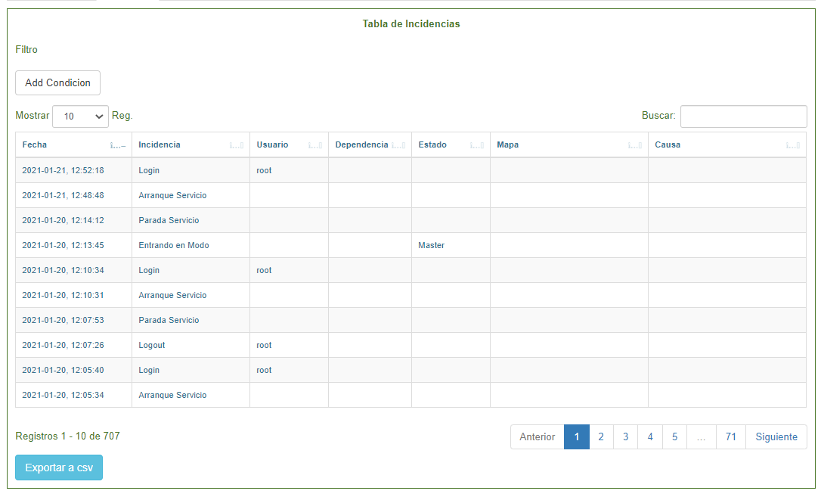
Ilustración 18. Aplicación. Presentación de Históricos.
Esta pantalla consta de las siguientes secciones (enumeradas de arriba hacia abajo):
- Filtro. Partiendo del control ‘Add Condición’, se van desplegando una serie de controles que van componiendo un filtro condicional por una o varias columnas, que se pueden anidar en grupos OR o AND.
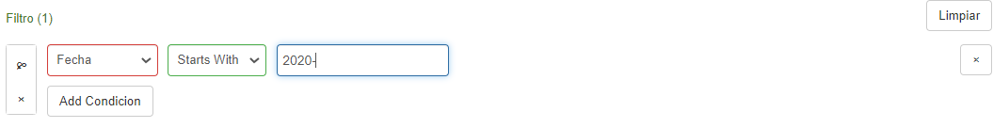
Ilustración 19. Aplicación. Opciones de Filtrado.
Al actuar sobre el control ‘Add Condición’, se despliegan 3 controles que permiten configurar la condición. En el primero se selecciona la ‘columna’ sobre la que se establece la condición, en el segundo el criterio de la condición (Igual, distinto, empieza por.., contiene…, etc.) y en el tercero el valor buscado.
Si volvemos a actuar sobre el control ‘Add Condición’, se despliegan otros 3 controles análogos para componer la siguiente condición. El control vertical de la izquierda selecciona la relación entre las condiciones (AND u OR). Los controles de flecha situados a la derecha (‘>’ y ‘<’) permiten formar grupos de condiciones (relacionadas con AND u OR), que a su vez se relacionarán (los grupos) con lo establecido en el control vertical que lo agrupe.
El control ‘x’, tanto a la derecha como a la izquierda elimina la condición del grupo o del global respectivamente. El control ‘Limpiar’ elimina todas las condiciones.
- Control de Tabla. Una vez seleccionado el filtro estos controles establecen como se muestran los registros que han satisfecho el filtro. Existen dos controles:
  - Control ‘Mostrar’ establece el tamaño de la página asociada a la tabla (por defecto 10 registros).
  - Control ‘Buscar’ establece un segundo nivel de filtro, según el cual solo se muestran los registros que contengan (en cualquiera de sus campos) el texto tecleado.
- Tabla de Registros. Muestra los registros seleccionados por el Filtro y el control Buscar, en páginas del tamaño establecido por el control Mostrar. Inicialmente se ordenan por fecha con el criterio de ‘Primero los mas modernos’, aunque este criterio se puede modificar actuando sobre el encabezado de cada columna, lo que selecciona esa columna como criterio de ordenación (bien de forma ascendente, bien de forma descendente). Los campos mostrados por cada registro son los establecidos para el histórico local:
  - Fecha y Hora, en la que la incidencia se produjo.
  - Código de Incidencia. Dígito que identifica el tipo de incidencia. Se reservan códigos de incidencia para:
    - Arranque o Parada de Servicio.
    - Ocurrencia de Error Importante en servicio.
    - Cambio de modo de funcionamiento (Activo / Standby) en el servicio.
    - Login / Logout / Intentos fallidos de acceso de Usuarios.
    - Cambio de configuración efectuada por usuario.
    - Cambio en actividad LAN (Recepción y/o habilitación de Transmisión) en Dependencia.
    - Sectorización Recibida (de las PSI externas) y aceptada.
    - Sectorización Recibida (de las PSI externas) y rechazada.
    - Sectorización Enviada al SCV.
  - Usuario que efectuó el reconocimiento, en caso que la incidencia genere alarma.
  - Dependencia, asociada a la incidencia.
  - Estado, en formato texto, asociado a la incidencia.
  - Mapa de sectorización asociada al evento.
  - Causa, asociada a los eventos de error.
- Información de Registros Mostrados y control de Paginado. El primero muestra la cantidad de registros que satisfacen los filtros establecidos y el segundo permite ‘navegar’ entre el conjunto de páginas en se organiza estos registros.
- Control de ‘Exportar a CSV’: Permite obtener un fichero en formato CSV (compatible con EXCEL y otras hojas de cálculo) con los registros mostrados (los que satisfacen los filtros) en la tabla.

Configuración.
En estas páginas se ofrece la posibilidad de cambiar parámetros operativos de la aplicación. Se organizan en tres grupos, cada uno de los cuales se presenta en una pantalla diferente:
- Parámetros Generales.
- Interfaz con SCV.
- Interfaz con SACTA.
Sobre estas pantallas, se implementa un procedimiento común para la actualización de parámetros, y que consta de los siguientes pasos:
- A través de los controles de edición ofrecidos se modifican los parámetros.
- Si los valores introducidos están fuera de los rangos establecidos aparecen mensajes informando de la circunstancia y del rango de valores válido.
- Si todos los valores establecidos (en la página visualizada y en las ocultas) están dentro de los rangos establecidos, se habilita el control ‘Save’. La acción sobre este control desencadena el proceso de actualización de los ‘nuevos’ valores en el servicio:
  - Aparece un mensaje de Configuración.
  - Si se acepta, se envían los nuevos valores al servicio, este los actualiza y se REINICIA para activarlos.
  - Si hay algún valor que está en el rango, el control se desactiva no permitiendo el enviar los parámetros al servicio.
- Al modificar cualquier valor (en rango o fuera de rango), se activa el control ‘Reset’. La acción sobre este control permite ‘recargar’ los valores del servicio desechando los cambios que pudiesen haberse efectuado.
- Si se han hecho cambios (en rango o fuera de rango) sin que hayan sido desechados (Reset) y se intenta cambiar de página a través del Menu Principal, el sistema presenta un mensaje de confirmación avisando que existen cambios pendientes que se perderían al efectuar el cambio. Si se confirma el cambio de Menu los cambios se pierde.

Parámetros Generales
La opción ‘Configuración’ + ‘Parámetros Generales’, da acceso a esta pantalla donde se pueden establecer los valores de los parámetros operativos:
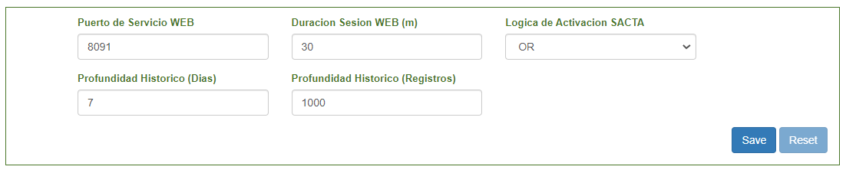
Ilustración 20. Aplicación. Configuración de Parámetros Generales.
Los parámetros que se pueden configurar son los siguientes:
Puerto asociado al servicio WEB. El puerto por defecto asociado a este servicio es 8091, pero puede ser cambiado si entra en conflicto con alguna otra aplicación del sistema.
Duración de Sesión WEB. Se establece por defecto en 30 minutos, transcurridos los cuales se produce un LOGOUT automático. El sistema permite configurar este parámetro entre 15 y 60 minutos.
Lógica de Activación SACTA. Determina cuando el SCV debe ser informado de Presencia / Ausencia del servicio SACTA. Se puede seleccionar entre los siguientes valores:
AND: El servicio SACTA está activo para el SCV cuando todas las fuentes exteriores están activas.
OR: El servicio SACTA está activo para el SCV cuando alguna de las fuentes exteriores están activas.
Profundidad de Histórico (en Días): Establece el número máximo de días que se mantiene el histórico. Puede ser configurado entre 7 y 30 días.
Profundidad de Histórico (en número de registros): Establece el número máximo de registros que se mantienen en el histórico. Puede ser configurado entre 500 y 3000.

Configuración de Interfaz con SCV
La opción ‘Configuración’ + ‘Interfaz SCV’ da acceso a la pantalla de configuración de los parámetros del Protocolo SACTA del emulador de PSI que habla con el SCV.
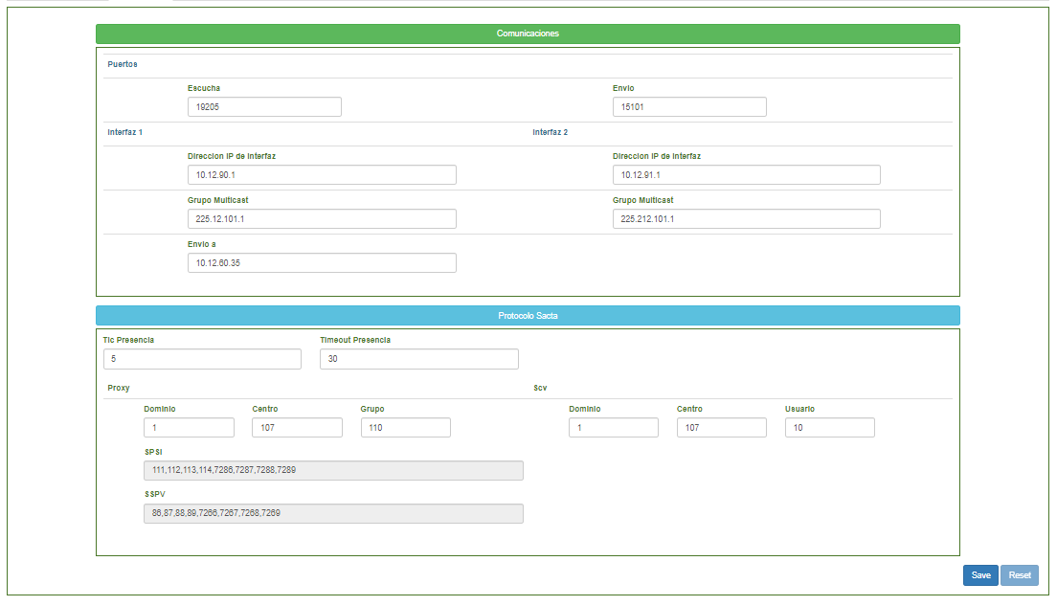
Ilustración 21. Aplicación. Configuración de Interfaz al SCV.
La presentación de estos parámetros, está divida en grupos:
- Comunicaciones.
- Protocolo SACTA.
Con objeto de optimizar el espacio de presentación, ambos grupos se presentan bajo un control que habilita el despliegue visual de los mismos.

Grupo de Comunicaciones.
Permite configurar los siguientes parámetros:
- Puertos UDP: Valores de Puertos UDP de envío y recepción de tramas. Permite valores en el Rango 1025, 49999.
  - Escucha: Puerto UDP donde el emulador recibe las tramas. Debe coincidir con el puerto de envío configurado en el SCV (CD30 o ULISES).
  - Envío: Puerto UDP donde el emulador envía las tramas. Debe coincidir con el puerto de recepción configurado en el SCV (CD30 o ULISES).
- Interfaz 1. Parámetros asociados a la LAN1 del protocolo.
  - Dirección IP del Interfaz. Corresponde a la IP configurada en el proceso de instalación. El parámetro introducido debe cumplimentar el formato para direcciones IPV4.
  - Grupo Multicast: Dirección IP Multicast al que hay que subscribirse para recibir las tramas de LAN1 procedentes del SCV. El parámetro introducido debe cumplimentar el formato para direcciones IPV4.
  - Dirección IP de Envío. Dirección IP donde el SCV está esperando las tramas procedentes de este emulador. El parámetro introducido debe cumplimentar el formato para direcciones IPV4.
- Interfaz 2. Parámetros asociados a la LAN2 del protocolo
  - Dirección IP de la Interfaz: ídem al grupo anterior.
  - Grupo Multicast: ídem al grupo anterior.
  - Dirección IP de Envío: Ídem al grupo anterior.

Grupo de Protocolo Sacta.
Permite configurar los siguientes parámetros operativos del protocolo:
- Tick Presencia. Establece el periodo de envió de mensajes de presencia del emulador hacia el SCV. Permite valores en el rango 1…10 segundos.
- Timeout Presencia. Establece el tiempo, transcurrido el cual sin recibir ‘presencias’ procedentes del SCV, se considera que este ha dejado de estar ACTIVO. Permite valores en el rango 20…60 segundos.
- Proxy. Parámetros que identifican al emulador dentro del protocolo SACTA frente al SCV (deben corresponder a los configurados en la contraparte).
  - Dominio. Permite valores en el rango 0…1.
  - Centro. Permite valores en el rango 100…120.
  - Grupo. Permite valores en el rango 1…120.
  - SPSI. Lista de identificadores PSI (para sectorizar), esta lista está definida en el propio protocolo y por tanto no es modificable. El emulador asume el primer ID de la lista (111) para su identificación en los diálogos de sectorización.
  - SSPV. Lista de identificadores PSI (para procesos de supervisión del protocolo). esta lista está definida en el propio protocolo y por tanto no es modificable. El emulador asume el primer ID de la lista (86) para su identificación en los diálogos de supervisión.
- Scv. Parámetros que identifican al SCV dentro del protocolo SACTA frente al emulador (deben corresponder a los configurados en la contraparte).
  - Dominio. Permite valores en el rango 0…1.
  - Centro. Permite valores en el rango 100…120.
  - Usuario. Permite valores en el rango 1…120.

Configuración de Interfaz con SACTA.
La opción ‘Configuración’ + ‘Interfaz SACTA’ da acceso a la pantalla de configuración de los parámetros del Protocolo SACTA de los emuladores de SCV que hablan con las PSIs de las diferentes dependencias.
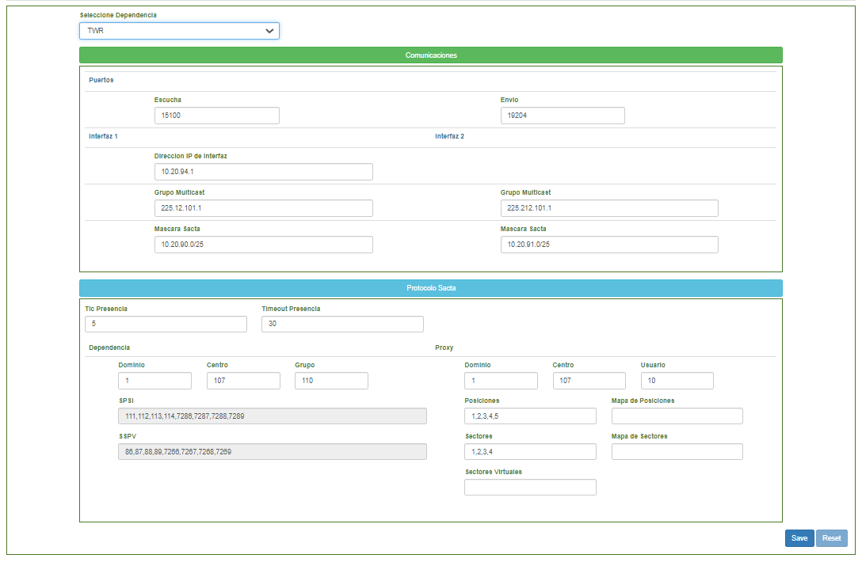
Ilustración 22. Aplicación. Configuración de Interfaz con SACTA.
Dentro de esta pantalla, se distinguen dos zonas:
- Selector de Dependencia Sacta.
- Datos de Dependencia Sacta Seleccionada. Que a su vez, está divida en dos grupos:
  - Comunicaciones.
  - Protocolo SACTA.
Con objeto de optimizar el espacio de presentación, ambos grupos se presentan bajo un control que habilita el despliegue visual de los mismos.

Grupo de Comunicaciones.
Permite configurar los siguientes parámetros:
- Puertos UDP: Valores de Puertos UDP de envío y recepción de tramas. Permite valores en el Rango 1025, 49999.
  - Escucha: Puerto UDP donde el emulador recibe las tramas. Debe coincidir con el puerto de envío configurado en la dependencia SACTA.
  - Envío: Puerto UDP donde el emulador envía las tramas. Debe coincidir con el puerto de recepción configurado en la dependencia SACTA.
- Interfaz 1. Parámetros asociados a la LAN1 del protocolo.
  - Dirección IP del Interfaz. Corresponde a la IP configurada en el proceso de instalación. Esta dirección es donde el emulador ‘escucha’ los datos enviados desde la dependencia de PSIs. El parámetro introducido debe cumplimentar el formato para direcciones IPV4.
  - Grupo Multicast: Dirección IP Multicast al que se envían las tramas de LAN1. El parámetro introducido debe cumplimentar el formato para direcciones IPV4.
  - Máscara SACTA. Máscara que debe cumplimentar la IP SOURCE de los paquetes procedentes de las dependencias PSI en LAN1. El parámetro introducido debe cumplimentar notación CDIR para máscaras de red.
- Interfaz 2. Parámetros asociados a la LAN2 del protocolo
  - Dirección IP de la Interfaz: ídem al grupo anterior.
  - Grupo Multicast: ídem al grupo anterior.
  - Máscara SACTA. Ídem al grupo anterior.

Grupo de Protocolo Sacta.
Permite configurar los siguientes parámetros operativos del protocolo:
- Tick Presencia. Establece el periodo de envió de mensajes de presencia del emulador hacia las PSIs de dependencia. Permite valores en el rango 1…10 segundos.
- Timeout Presencia. Establece el tiempo, transcurrido el cual sin recibir ‘presencias’ procedentes de las PSIs de dependencias, se considera que la dependencia ha dejado de estar ACTIVA. Permite valores en el rango 20…60 segundos.
- Dependencia. Parámetros que identifican a las PSIs de dependencia dentro del protocolo SACTA frente al emulador (deben corresponder a los configurados en la contraparte).
  - Dominio. Permite valores en el rango 0…1.
  - Centro. Permite valores en el rango 100…120.
  - Grupo. Permite valores en el rango 1…120.
  - SPSI. Lista de identificadores PSI (para sectorizar), esta lista está definida en el propio protocolo y por tanto no es modificable.
  - SSPV. Lista de identificadores PSI (para procesos de supervisión del protocolo). esta lista está definida en el propio protocolo y por tanto no es modificable.
- Proxy. Parámetros que identifican al emulador SCV dentro del protocolo SACTA frente a las PSIs de la dependencia (deben corresponder a los configurados en la contraparte).
  - Dominio. Permite valores en el rango 0…1.
  - Centro. Permite valores en el rango 100…120.
  - Usuario. Permite valores en el rango 1…120.
  - Posiciones. Lista de ID de USCS (separadas por comas) manejadas en la interfaz con las PSIs de la dependencia.
  - Mapa de Posiciones. Mapeado de las posiciones manejadas en las PSI de dependencia con las Posiciones definidas en la configuración del SCV. Listas de pares <UCS_{ENPSI}:POS_{ENSCV}> separados por comas (,). Si el código en PSI coincide con el código en SCV no haría falta poner en la lista el par correspondiente.
  - Sectores. Lista de ID de Sectores (OR) separados por comas (,) manejados en la interfaz con las PSIs de la dependencia.
  - Sectores Virtuales. Lista de ID de sectores virtuales (ORV) separados por comas (,) manejados en la interfaz con las PSIs
  - Mapa de Sectores. Mapeado de los sectores (OR) manejados en las PSI de dependencia (incluyendo Sectores Virtuales) con los sectores (OR) definidos en la configuración del SCV. Lista de pares <OR_{ENPSI}:OR_{ENSCV}> separados por comas (,).Si el código en PSI coincide con el código en SCV no haría falta poner en la lista el par correspondiente.

Datos de Aplicación.
Al actuar sobre la opción de menó ‘Acerca de…’, se despliega la ventana de identificación de la aplicación.
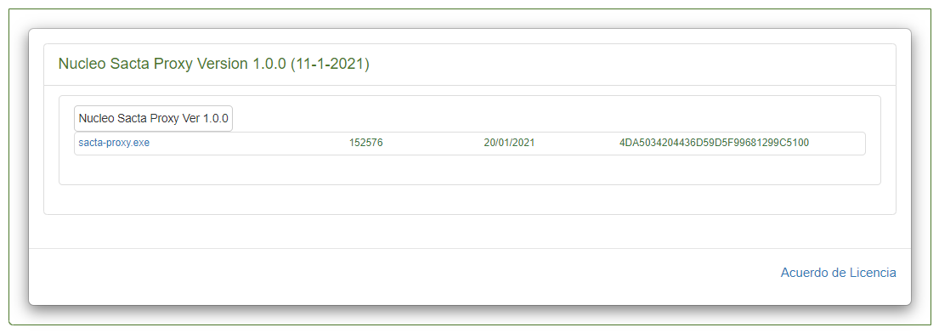
Ilustración 23. Aplicación. Datos de Aplicación.
Esta pantalla muestra la versión actual de la aplicación y el etiquetado de los componentes de la aplicación.

Glosario
A/T | Aire / Tierra
ACC | Area Control Centre
AD | Acceso Directo
AI | Acceso Indirecto
ATM | "Air Traffic Management"
ATS | "Air Traffic System"
ATS-N5 | Protocolo UIT-N5 para ATS
ATS-QSIG | Protocolo QSIG en sistemas ATS
ATS-R2 | Procolo R2 en sistemas ATS
BC | Bateria Central
BL | Batería Local.
BROADCAST | Modo de transmisión a todos los dispositivos en una red.
CELP | "Code excited linear prediction". Algoritmo de codificación de voz
CODEC | Codificador-Decodificador.
COTS | "Commercial Off The Shelf"
CPU | Unidad Central de Procesamiento.
DTMF | "Dual-tone multi-frequency signaling". Protocolo Analogico de Telefonía
ETHERNET | Estándar de redes LAN
ETM | Equipo de Test Multiprotocolo
ETSI | " European Telecommunications Standards Institute"
EUROCAE | " European Organization for Civil Aviation Equipment"
FULL-DUPLEX | Modo de Transmisión con envío y recepción simultánea
FXO | "Foreign eXchange Office". Interfaz Telefónica modo Abonado.
FXS | "Foreign eXchange Station". Interfaz Telefónica Modo Central
HF | "High Frequency". Banda del espectro electromagnético que ocupa el rango de frecuencias de 3 MHz a 30 MHz.
HMI | "Human Machine Interfaz"
HTTP | "Hypertext Transfer Protocol"
IP | "Internet Protocol". Protocolo base de comunicaciones
IPDV | "IP PACKET DELAY VARIATION". Ver JITTER
JITTER | Desviacion o Desplanzamiento en un parámetro periódico de una señal.
LAN | "Local Area Network"
LCEN | Línea Caliente Externa Normalizada.
LD-CELP | "Low-Delay Code Excited Linear Prediction"
MEDIA | Información contenida en una transmisión
MULTICAST | Multidifusión, envío de la información en una red a múltiples destinos simultáneamente,
NTP | "Network Time Protocol". Protocolo para sincronismo en red
OACI | Organización de Aviación Civil Internacional
PABX | "Private Automatic Branch Exchange". Centralita telefónica
PROXY | Programa o dispositivo que realiza una acción en representación de otro.
PSSE | Puesto de Supervisión de la Sala de Equipos
PSSO | Puesto de Supervisión de la Sala de Operaciones
PTT | "Push to talk"
QSIG | Protocolo de Señalización de Telefonía basado en RDSi
RAM | "Ramdom Access Memory"
RDSI | Red Digital de Servicios Integrados.
RDSI-B | Red Digital de Servicios Integrados. Interfaz Básica.
RFC | "Request for Comments"
RTCP | "Real time control protocol". Control de las sesiones RTP
RTP | "Real-time Transport Protocol". Protocolo de transporte de datos sobre IP
SACTA
SCV | Sistema de Comunicaciones Vocales.
SDP | "Session Description Protocol"
SIP | "Session Initiaton Protocol". Protocolo de Gestión de Sesiones sobre IP
SNIFFER | Elemento Software o Hardware que puede interceptar y registrar el tráfico de una red de datos.
SNMP | "Simple Network Management Protocol". Protocolo de Gestión en redes IP
SOAP | "Simple Object Access Protocol"
SQUELCH | Indica presecia de Señal Válida en la Recepción Radio
T/T | Tierra / Tierra
TACC | Terminal Area Control Centre
TCP | "Transmission Control Protocol"
TWR | Torre de Control
UCS | Unidad de Control de Sector
UDP | "User Datagram Protocol"
UHF | "Ultra High Frequency". Banda del espectro electromagnético que ocupa el rango de frecuencias de 300 MHz a 3 GHz.
UIT-T | Sector de Normalización de las Telecomunicaciones de la UIT
UNICAST | Modo de envío de información desde un único emisor a un único receptor
USB | "Universal Serial Bus"
VHF | "Very High Frequency". Banda del espectro electromagnético que ocupa el rango de frecuencias de 30 MHz a 300 MHz
VoIP | Voz sobre IP. Tecnología de transmisión de señal de audio en paquetes de datos IP
WAN | "Wide Area Network"
WEB | "World Wide Web". Sistema de documentos interconectados por enlaces de hipertexto, disponibles en una red.
XML | "Extensible Markup Language"
Tabla 6. Glosario de Abreviaturas

La conjunción de las dos condiciones implica también que los controles de transmisión están habilitados en ambos sentidos.
Los procesos de Inicialización del protocolo ya implican que se reciben sectorizaciones desde las dependencias y que se tienen que enviar la sectorización inicial al SCV.
Esta función está disponible para los SCV que tengan soporte de Base de Datos tipo MySQL.
Consultar cuando sea necesario.
Se entienden por Dependencias, los elementos ‘emulados’, esto es los SCV respecto a SACTA y las PSI respecto al SCV.
Conjunto IP:PUERTO.
Ver 2.3.4 Histórico.
Según define ENARIE, no es modificable. El emulador asume que su ID, en función de la trama enviada, es el primero de cada lista.
Según define ENARIE, no es modificable.
Teóricamente por estructura de programa no tiene límite, pero cada elemento que se adicione, va restando capacidad de respuesta al sistema (por ocupación física, de CPU, de Memoria, de espacio de puertos, direcciones, etc…).
El fichero de configuración que se suministra establece 2 dependencias de nombre ‘TWR’ y ‘APP’. Estos parámetros no son modificables por el usuario final. Si se quisiera utilizar la aplicación en emplazamientos con mas dependencias, se deberá solicitar un nuevo ‘fichero de configuración’ que incluya esta ampliación.
Estos valores (x,y) los debe dar ENAIRE para cada emplazamiento.
Con ProtocolVersion=0
Es necesario que IP-SCV-1 e IP-SCV-2 difieran en el segundo octeto de su valor.
Este fichero se obtiene de la WEB de Microsoft.
Ídem anterior.
Estos valores (x,y,z) los debe dar ENAIRE para cada emplazamiento.
Con ProtocolVersion=1
Estas interfaces son las actualmente instaladas.
Es necesario que IPL1 e IPL2 difieran en el segundo octeto de su valor y se configure como subred interna.
Estos valores (x,y,z) los debe dar ENAIRE para cada emplazamiento.
Con ProtocolVersion=1
Estas interfaces son las actualmente instaladas.
Es necesario que IPL1 e IPL2 difieran en el segundo octeto de su valor y se configure como subred interna. .
Asegurarse que el Servicio SACTA está habilitado y activado.
El puerto se puede modificar a través de las opciones de configuración de la propia aplicación.
W.X.Y.Z puede sustituirse por localhost si el ordenador sobre el que se está ejecutando el navegador es el propio servidor.
Ver Control de Acceso.
Ver 2.3.4 Histórico.
Solo cuando se esté configurando un PROXY para un SCV CD30
Solo cuando se esté configurando un PROXY para un SCV ULISES.
Solo cuando se esté configurando un PROXY para un SCV ULISES.

